Вечер для мам…….
(21 ноября прошел теплый вечер, в кругу наших мам)

Ход встречи:
Звучит фоновая музыка, показывается мультимедиа притча «о матери», выходит ведущий с зажженной свечой.

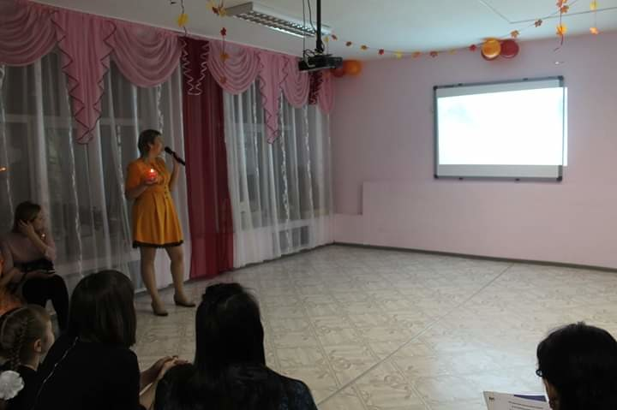

За день до своего рождения ребенок спросил у Бога:
- Я не знаю, зачем иду в этот мир. Что я должен делать?
Бог ответил:
- Я подарю тебе ангела, который будет с тобой рядом. Он все тебе объяснит.
- Но как я пойму его? Ведь я не знаю его языка?
- Ангел будет тебя учить своему языку и охранять тебя от всех бед.
- А как зовут моего ангела?
- Неважно. Как его зовут, у него будет много имен. Но ты его будешь звать МАМОЙ!

Добрый вечер, дорогие гости!
Мама! Самое прекрасное слово на земле – МАМА! Это первое слово, которое произносит человек и оно звучит на всех языках мира одинаково нежно! У мамы самые добрые и ласковые руки, они все умеют. У мамы самое верное и чуткое сердце – в нем никогда не гаснет любовь, оно ни к чему не остается равнодушным. И сколько ни было б вам лет – пять или пятьдесят, - нам всегда нужна мать, ее ласка, ее взгляд. И чем больше наша любовь к матери, тем радостнее и светлее жизнь.

( песня МАМА)
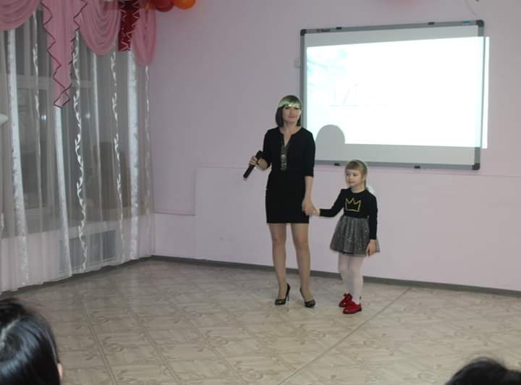

Спасибо! Вы молодцы! Ребята скажите, Вам мамы часто читают сказки? Давайте предложим мамам окунуться в детство, вспомнить некоторые произведения сказок. Ну, что готовы?????

«Мамы-сказочницы»
1. В одной стране для установления личности стали специальной меркой измерять ногу. Что это за мерка? И кого искали? (Хрустальная туфелька, Золушка).
2. Сообразительное домашнее животное выводит в люди своего хозяина – простака. Какую обувь предпочитает носить этот зверь? (Кот в сапогах).
3. Лихо мерили шаги,
Две огромные ноги.
Сорок пятого размера
Покупал он сапоги.
(Дядя Степа)
4. Какая обувь служила вкусным и питательным продуктом для крокодилов?
(«Телефон» К.Чуковский).
5. Какой герой вместо валенок на пятки натянул себе перчатки?
(Человек–рассеянный).
6. Приходили к мухе блошки,
Приносили ей сапожки,
А сапожки не простые –
В них застежки золотые.
Кому их подарили?
(Муха цокотуха).
7. Кому принадлежали волшебные туфли – скороходы и тросточка, которая умела искать клады?
(Маленький Мук).
Молодцы!
Ведущий: Нашим мамам от чистого сердца, с любовью и радостью мы дарим этот замечательный веселый номер.
«Секретный портрет»
А сейчас наши детки приготовили для своих мам подарки-сюрпризы……вот такие вот замечательные портреты…..,но получат они их тогда, когда сами себя узнают…………..(выносятся портреты мам на веревочке, мамы по очереди подходят и выбирают себя).
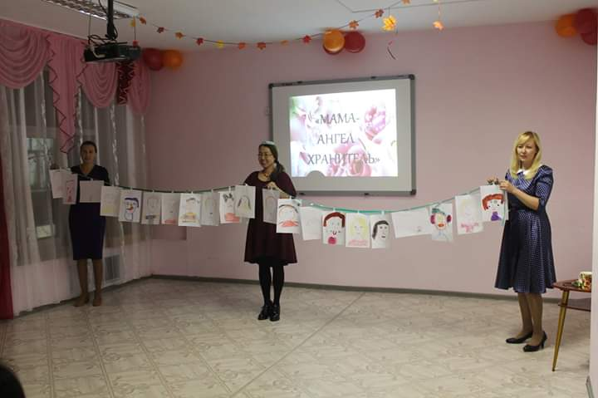

А сейчас своим опытом материнства поделится мама из 11 группы……(Стихотворение «Два сына»……………………
Как круто быть мамой двоих пацанов.
И это любому понятно без слов.
Быть мамой девчонок, конечно, не то.
Там куклы, посудка, больничка, лото...
Там пышные юбки и косы до пят...
Мне ж подарил Бог ... двух пацанят.
Я выучу с ними все марки машин,
А станут постарше - все виды их шин.
Еще подрастут и меня просветят,
Как действуют стартер, кардан и домкрат.
Без них я могла б ничего не узнать.
Зачем нужен лобзик? Неужто лобзать?
Тиски нам зачем? Чтобы тискать кого-то?
Подшипники - чтой то? С шипами чего-то?
Так много всего, что могло пройти мимо...
Но вот оно счастье – два парня, два сына...
(2. Музыкальны Номер - Елена Григорьевна)
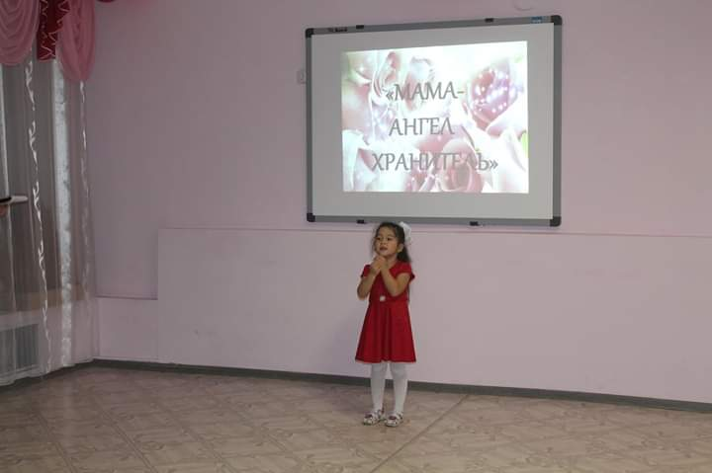

Конкурс « 3 ноги»
Мама и ребенок это две половинки, и все должны делать вместе, уметь договориться между собою. Связываются 2 ноги, включается веселая музыка и должен получиться замечательный танец.
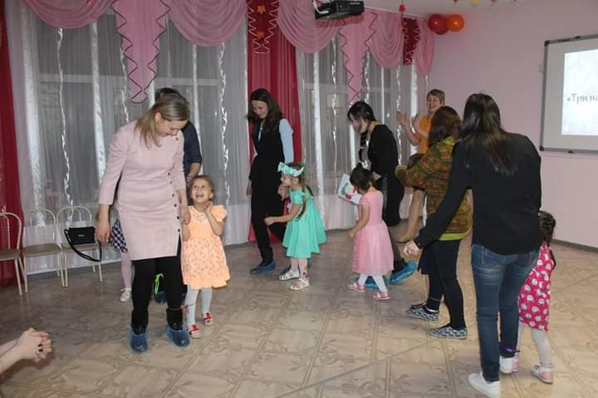
Конкурс «Накорми йогуртом»
Наши мамы просто класс
Все умеют они сами
Только в очень трудный час
Мы спешим на помощь маме
И сегодня в этот вечер
Нужно маму ублажать
Вкусным йогуртом сегодня
Будем мамочку угощать.

Ваши детки выросли и готовы за вами поухаживать.
«Лотерея Удачи»
Ну и для заключения нашего вечера хочется предсказать вам вашу судьбу
Мамам раздаются конверты с предметами:
пуговка – вы купите себе что-то красивое из одежды;
конфета – ожидает сладкая-пресладкая жизнь;
копейка – будете очень денежным человеком;
лавровый лист – большие успехи в работе;
нитка – дальняя дорога в дальние края;
улыбка – предстоит вглядеться в зеркало и оно вам подскажет, что улыбка вам очень идёт;
бабочка – в этом году вам повезёт, Вы будете порхать на крыльях успеха по жизни;
сердце – любовь;
ключ – новая квартира;
книга – новые поступления на сберкнижку.
Ну, а сейчас подведение итогов конкурса «Лучший ролик». (Награждение подарками и грамотами).
Исполнение музыкального номера победителя конкурса.
